Сведения для включения в Книгу памяти

Форма заполняется отдельно на каждого участника ВОВ, труженика тыла.

Управленческий округ | Северный
Муниципальное образование | Сосьвинский городской округ
Поселок, село | п. Сосьва
Фамилия | Мельников
Имя | Алексей
Отчество | Дмитриевич
Дата рождения | 30 марта1914 года
Дата смерти | 20 июля 1997 года
Награды | Герой Советского Союза
Место захоронения | г.Серов
Фотография | 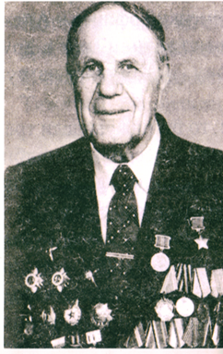
Биография (не более  2000 печатных знаков) | Родился 30 марта1914 года в д.Васильевская Гаринского района, в семье крестьянина. С пятнадцатилетнего возраста работал углежогом в поселке Сосьва, а затем сплавщиком леса. На фронт ушел добровольцем в феврале 1942 года. Был командиром пулеметного отделения 310-ого гвардейского стрелкового полка. Форсировал реку Днепр, был ранен, но не покинул поле боя. Умер в г.Серове 20 июля 1997 года

